УТВЕРЖДЕНИЯ О ТЕМЕ №2
«ЧИСЛОВАЯ ПОСЛЕДОВАТЕЛЬНОСТЬ И ЕЕ ПРЕДЕЛ»

1. Геометрический смысл предела. Если предел последовательности равен а то в любой окрестности этой точки будет содержаться бесконечное количество членов последовательности, а вне ее лишь конечное.
2. Единственность предела числовой последовательности. Числовая последовательность может иметь не более одного предела.
3. Теорема об ограниченности сходящейся числовой последовательности. Всякая сходящаяся числовая последовательность является ограниченной, но не всякая ограниченная числовая последовательность является сходящейся.
4. Свойства бесконечно малых и бесконечно больших числовых последовательностей:
1^{о}. Сумма двух бесконечно малых последовательностей есть последовательность бесконечно малая.
2^{о}. Сумма конечного числа бесконечно малых последовательностей есть последовательность бесконечно малая.
3^{о}. Сумма двух бесконечно больших последовательностей есть последовательность бесконечно большая.
4^{о}. Разность двух бесконечно малых последовательностей есть бесконечно малая последовательность.
5^{о}. Алгебраическая сумма любого конечного числа бесконечно малых последовательностей есть последовательность бесконечно малая.
6^{о}. Произведение ограниченной последовательности на бесконечно малую последовательность есть последовательность бесконечно малая.
7^{о}. Произведение сходящейся последовательности на бесконечно малую последовательность есть последовательность бесконечно малая.
8^{о}. Произведение двух бесконечно малых последовательностей есть последовательность бесконечно малая.
9^{о}. Модуль бесконечно малой последовательности есть последовательность бесконечно малая.
5. Связь бесконечно малой и бесконечно большой последовательности. Если последовательность 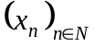 является бесконечно малой, то последовательность 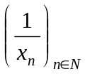 является бесконечно большой и наоборот.

6. Связь сходящейся и бесконечно малой последовательности. Последовательность сходится к числу а, тогда и только тогда, когда последовательность 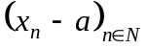 является бесконечно малой последовательностью.
сходится и 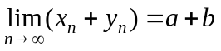.
7.1. Теоремы о пределе суммы сходящихся числовых последовательностей.
Если 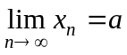, 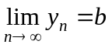, то 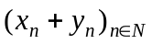 сходится и .

7.2. Теоремы о пределе разности сходящихся числовых последовательностей.
Если , , то 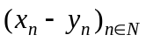 сходится и 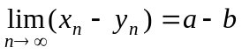.

7.3. Теоремы о пределе произведения сходящихся числовых последовательностей.
Если , , то 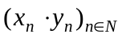 сходится и 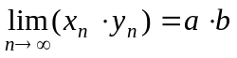.
7.4. Теоремы о пределе частного сходящихся числовых последовательностей.
Если , , 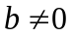, то 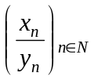 сходится и 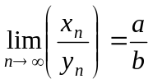.
8. Теоремы о предельном переходе в равенствах и неравенствах:
1. Если 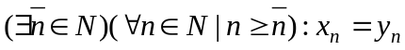, тогда 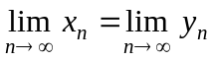.

2. Если 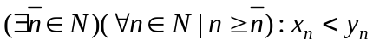, тогда 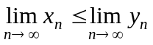.

3. Если 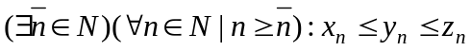, тогда 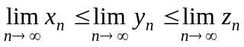.

9. Признак сходимости монотонной числовой последовательности.
1. Всякая монотонная последовательность имеет предел. Если она ограничена, то она имеет конечный предел, то есть сходится, иначе ее предел равен .
2. Неубывающая последовательность сходится тогда и только тогда, когда она ограничена сверху.
3. Невозрастающая последовательность сходится тогда и только тогда, когда она ограничена снизу.

10. Лемма о стягивающихся отрезках. Всякая последовательность вложенных и стягивающихся отрезков из N обладает следующим свойством: их пересечение состоит из одного и только одного элемента, то есть она сходится.
11. Теорема о существовании предела числовой последовательности 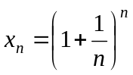. Числовая последовательность сходится и ее предел назвали числом е. 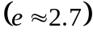
12. Теорема о пределе частичной последовательности.
1. Если последовательность имеет предел, то любая ее подпоследовательность имеет предел.
2. Из того, что подпоследовательность имеет предел, не следует, что сама последовательность имеет предел.
3. Из любой сходящейся последовательности можно выделить сходящуюся монотонную подпоследовательность.
4. У сходящейся числовой последовательности существует одна и только одна предельная точка.

13. Лемма Больцано-Вейерштрасса. Из всякой ограниченной числовой последовательности можно выделить сходящуюся подпоследовательность. Или всякая ограниченная числовая последовательность имеет хотя бы одну предельную точку.

14. Теорема о существовании предельной точки у ограниченной числовой последовательности. Всякая ограниченная числовая последовательность имеет хотя бы одну предельную точку.

15. Свойства фундаментальных последовательностей:
▪ Всякая фундаментальная последовательность является ограниченной.
▪ Если 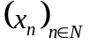 фундаментальная числовая последовательность, то 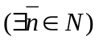, такое что вне 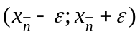 содержится не более чем конечное число членов .

16. Вспомогательный критерий сходимости: сходится тогда и только тогда, когда она является ограниченной и ее верхний предел равен нижнему.

17. Критерий сходимости Коши: сходится тогда и только тогда, когда она является фундаментальной.

